HXR数采指令集
指令集分为配置类指令、控制类指令，测量前上位机软件先发送配置类指令到数采，再发送控制类指令，控制数采的开始、停止测量。

1、配置类指令
配置类指令用于配置系统各种测量参数。

1.1通用指令配置
（1）设置传输模式指令
12 34 00 0F FA 13 00 00 00 05 AB CD
第10字节代表8位传输模式：
0：512道能谱
3: 16道能谱（使用该功能，需要提前发送分时能谱的能量区间设置指令144条）
5：波形

1.2能谱指令
（1）修改能谱刷新时间指令
12 34 00 0F FA 11 00 00 03 E8 AB CD
第7-10字节代表一个32位的能谱刷新时间，单位是1ms。
（2）修改能谱触发阈值指令
12 34 00 0F FA 12 00 00 00 64 AB CD
第9-10字节代表一个16位的触发阈值，单位为LSB，此阈值扣除了基线。
（3）修改能谱触发间隔时间（死时间）指令
12 34 00 0F FA 14 00 00 00 32 AB CD
第9-10字节代表一个16位的触发间隔时间，单位是16ns。
（4）分时能谱的能谱区间设置指令，共144条，每9条指令对应17个能量起止点
12 34 00 0F FB 00 00 1F 00 14 AB CD-12 34 00 0F FB 8F 00 01 01 8F AB CD
其中第6字节代表指令顺序，从0x00-0x8F，共144条。
第7-8字节代表一个16位的能量起止点，第9-10字节代表一个16位的能量起止点，单位为道址（从范围是1-512）。

1.3波形指令
（1）修改波形触发阈值指令
12 34 00 0F FE 11 XX XX YY YY AB CD
12 34 00 0F FE 12 XX XX YY YY AB CD
12 34 00 0F FE 13 XX XX YY YY AB CD
12 34 00 0F FE 14 XX XX YY YY AB CD
12 34 00 0F FE 15 XX XX YY YY AB CD
12 34 00 0F FE 16 XX XX YY YY AB CD
12 34 00 0F FE 17 XX XX YY YY AB CD
12 34 00 0F FE 18 XX XX YY YY AB CD
第7-10字节代表两个通道16位的触发阈值，0xFE11表示数采CH1-CH2的阈值设置，第7-8字节（XX XX）代表 CH1的触发阈值，第9-10字节（YY YY）代表 CH2的触发阈值；0xFE12代表数采CH3-CH4的触发阈值，单位是LSB，此阈值未扣除基线，依此类推。
（5）能谱基线指令
12 34 00 0F FC 00 00 00 1F 40 AB CD
12 34 00 0F FC 01 00 00 1F 40 AB CD
12 34 00 0F FC 02 00 00 1F 40 AB CD
12 34 00 0F FC 03 00 00 1F 40 AB CD
12 34 00 0F FC 04 00 00 1F 40 AB CD
12 34 00 0F FC 05 00 00 1F 40 AB CD
12 34 00 0F FC 06 00 00 1F 40 AB CD
12 34 00 0F FC 07 00 00 1F 40 AB CD
12 34 00 0F FC 08 00 00 1F 40 AB CD
12 34 00 0F FC 09 00 00 1F 40 AB CD
12 34 00 0F FC 0A 00 00 1F 40 AB CD
12 34 00 0F FC 0B 00 00 1F 40 AB CD
12 34 00 0F FC 0C 00 00 1F 40 AB CD
12 34 00 0F FC 0D 00 00 1F 40 AB CD
12 34 00 0F FC 0E 00 00 1F 40 AB CD
12 34 00 0F FC 0F 00 00 1F 40 AB CD
第5-6字节是通道号的地址，7-8字节无效，9-10字节是基线的最小值（FPGA自动再最低值上加255），只要基线正常就可以不发默认是（8000-8255），基线不正常可以按照地址单条发送。

2、控制类指令

2.1 波形测量控制指令
（1）波形停止指令
12 34 00 0F FE 10 00 00 00 00 AB CD
（2）波形软件触发
12 34 00 0F FE 10 00 00 00 02 AB CD
（3）波形硬件触发
12 34 00 0F FE 10 00 00 00 01 AB CD

2.2 能谱测量控制指令
（1）能谱硬件触发开始指令
12 34 00 0F FF A0 00 00 00 02 AB CD
（2）能谱软件触发开始指令
12 34 00 0F FF A0 00 00 00 01 AB CD
（3）能谱停止触发指令
12 34 00 0F FF A0 00 00 00 00 AB CD

2.3新增硬件触发控制
（1）硬件触发指令反馈的指令：
12 34 00 AB FF C0 00 00 00 01 AB CD
硬件触发后，在波形数据来临前会先收到此指令
（2）硬件触发指令长度控制
12 34 00 0F FF B0 00 00 00 C8 AB CD
12 34 00 0F FF B0 00 00 27 10 AB CD
第5-6字节是通道号的地址，7-8字节无效，9-10字节是输出脉宽的长度，单位是ns，
（3）系统复位信号
12 34 00 0F FA A0 00 00 00 01 AB CD

3.指令反馈模式：

3.1：发送立即返回：
例如：发送死时间配置指令，发完立即回复本指令。
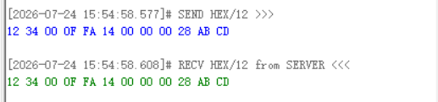

3.2查询寄存器配置指令：
切换指令反馈通路：12 34 00 0F FA 13 00 00 00 07 AB CD （此指令地址与能谱模式一样），
此模式只需要将上面指令的OF 改为AB即可；
（死时间配置指令：12 34 00 0F FA 14 00 00 00 28 AB CD
死时间查询指令：12 34 00 0F FA 14 00 00 00 28 AB CD，7-10字节均无效）
例如:查询硬件触发脉冲宽度，先需要发送反馈通路指令（12 34 00 0F FA 13 00 00 00 07 AB CD），在发送读脉冲宽度指令（12 34 00 AB FF B0 00 00 00 00 AB CD），如下图所示，（注：回复的第一条是才发送的，第二条是FPGA查询寄存器回复的）

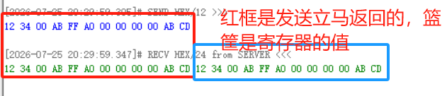
发了反馈通路指令就可以一直查询其他寄存器（注意：能谱512/16模式的寄存器目前由于指令冲突，暂时不能查询，）

4 、接收数据包格式

4.1 波形数据包格式
一个波形数据包格式如下，大小为2056字节。
包头 | 通道号 | 时刻 | 波形数据 | 包尾
0xAABB | 16bit | 16bit | 580*16bit | 0xCCDD

时间：单位为10ms。
通道号：
通道信息 | 0x0001 | 0x0002 | 0x0004 | 0x0008 | 0x0010 | 0x0020 | 0x0040 | 0x0080
通道号 | CH1 | CH2 | CH3 | CH4 | CH5 | CH6 | CH7 | CH8
通道信息 | 0x1000 | 0x2000 | 0x4000 | 0x8000 | 0x1000 | 0x2000 | 0x4000 | 0x8000
通道号 | CH9 | CH10 | CH11 | CH12 | CH13 | CH14 | CH15 | CH16

波形数据：一共有1024个采样点，每个点占用2个字节。

4.2 能谱数据格式
512道一个能谱数据包结构如下，大小为1032字节。
包头 | 通道号 | 时间 | 能谱数据 | 包尾
0xAABB | 16bit | 16bit | 512*16bit | 0xCCDD
16道一个能谱数据包结构如下，大小为40字节。
包头 | 通道号 | 时间 | 能谱数据 | 包尾
0xAABB | 16bit | 16bit | 16*16bit | 0xCCDD

时间：单位为1ms。
通道号：

通道信息 | 0x0001 | 0x0002 | 0x0004 | 0x0008 | 0x0010 | 0x0020 | 0x0040 | 0x0080
通道号 | CH1 | CH2 | CH3 | CH4 | CH5 | CH6 | CH7 | CH8
通道信息 | 0x1000 | 0x2000 | 0x4000 | 0x8000 | 0x1000 | 0x2000 | 0x4000 | 0x8000
通道号 | CH9 | CH10 | CH11 | CH12 | CH13 | CH14 | CH15 | CH16

能谱数据：一共有512道，每道占用2个字节。

5、OTA远程更新指令

（1）修改OTA数据（开始标志位）
由能谱通路切换回OTA：12 34 00 0F D0 00 00 00 00 00 AB CD（切换ota回复）
由OTA切换回能谱：12 34 00 0F D0 00 00 00 00 02 AB CD（切换能谱波形回复，默认这条路）用于版本查询指令

（进行远程更新前必须最先发这条指令，进行数据的选通，不用OTA在线更新就不发）

备注：跳转地址设定，由于FLASH块的大小为64KB，用gold的bin大小除以64KB，计算结果向上取整后即为gold所需的块数。
例子：gold大小为2.18x1024=2232.32KB，2232.32/64=34.88块，则gold所需的块数为35块，则D(35) =H(23)
本文就以特定地址D(48)=H(30)做介绍

（2）按照特定地址块进行Flash擦除指令：
55 04 01 00 30 00 23 f0（等待擦除完成指令（接收道86代表擦除完成，才可以进行下一条开始写入指令）的上报）
第4-5字节代表特定地址，6-7字节代表根据文件大小要进行擦除的块区

（3）按照特定地址进行Flash写入指令:
55 05 01 00 30 00 00 f0
第4-5字节代表特定地址，发了指令就开始发文件了，
（使用文件的发送（每256字节带1ms延时））

（4）进行Flash写入完成指令：
55 06 01 00 00 00 00 f0
当文件发送完毕，就发这条指令

（5）按照特定地址进行Flash扇区读取指令：
55 07 01 00 30 00 02 f0
第4-5字节代表特定地址，6-7字节代表要读取的页区（1页为256字节）数量（一般读两页，只要有不是全为1的数据出来就代表写入成功）例如下图
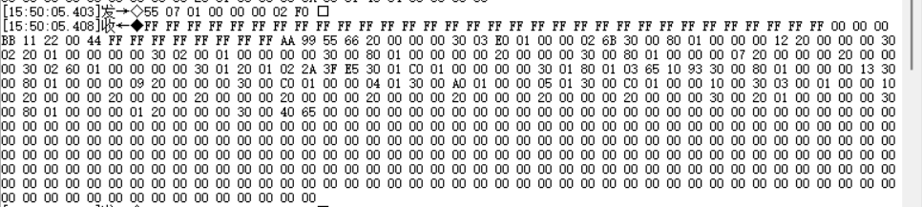

（6）为了以后确定当前是哪套程序，来做的程序版本号：
55 03 01 00 00 00 00 f0
发送两次，会接收到1字节的数据
B(0000 0001)代表备用程序版本号 B(1000 0001)代表更新程序版本号

HXR原始数据结构说明

数据格式简介：
HXR相机有2块FPGA 板，每个板子输出有效的数据格式如下：
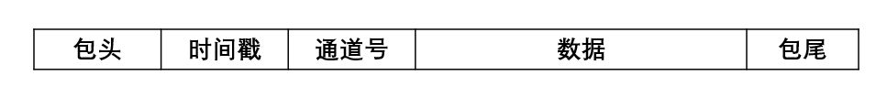
图 1 FPGA输出数据格式

- 包头：每个数据包的起点，采用16位二进制数表示（以十六进制显示则为：AABB）；
- 时间戳：该数据包相对于硬件触发时刻的绝对时间，一般为数据刷新时间的整倍数，单位为毫秒，采用16位二进制数表示；
注：波形数据的时间戳单位为10ms;分时能谱以及能量道的时间戳单位为1ms;
- 通道号：该数据包由哪一个通道测试得到，采用16位二进制数表示，具体表示公式为：$2^{n-1}$ ;n表示第几个通道（HXR相机16通道信号由2块FPGA 板采集处理，每块FPGA 板16通道，因此n取1～16）；具体数据如下表所示：
通道信息 | 0x0001 | 0x0002 | 0x0004 | 0x0008 | 0x0010 | 0x0020 | 0x0040 | 0x0080
通道号 | CH1 | CH2 | CH3 | CH4 | CH5 | CH6 | CH7 | CH8
通道信息 | 0x1000 | 0x2000 | 0x4000 | 0x8000 | 0x1000 | 0x2000 | 0x4000 | 0x8000
通道号 | CH9 | CH10 | CH11 | CH12 | CH13 | CH14 | CH15 | CH16

- 数据：数据分为三种格式，波形为580个数据点，分时能谱为512个数据点，能量道为16个数据点，每个数据点均采用16位二进制数表示；
- 包尾：每个数据包的末尾，采用16位二进制数表示（以十六进制显示则为：CCDD）。

波形数据格式：
HXR相机有2块FPGA 板，每个板子输出的数据格式如下：
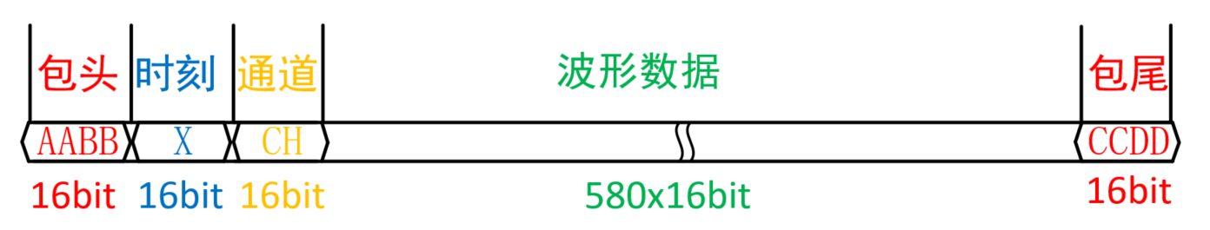
图 2 FPGA波形输出数据格式

能谱512道格式：
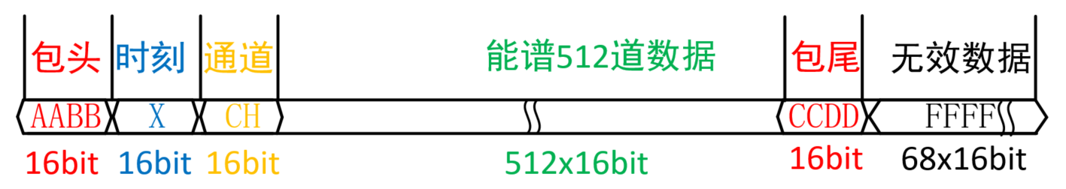
图 3 FPGA分时能谱输出数据格式

能谱16道格式：
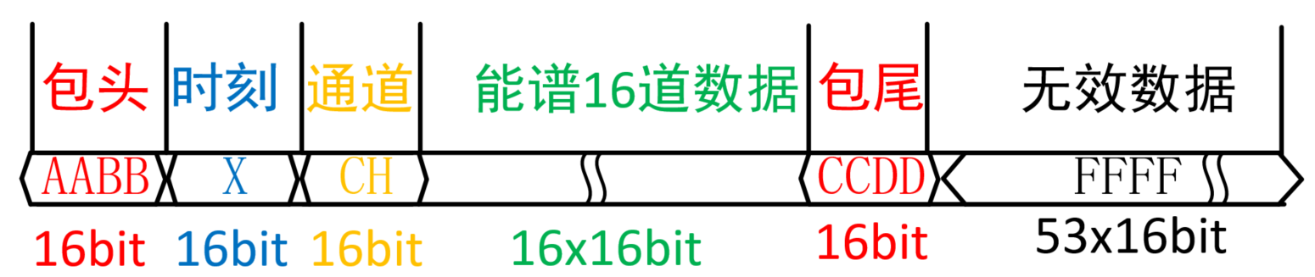图 4 FPGA能量道输出数据格式

原始数据示例：
接下来是三种不同的原始数据示例，其中红色的是包头和包尾，蓝色的是时间戳，黄色的是通道号，绿色是测试数据，黑色是无效字节。

波形原始数据示例：（以16进制表示）
AA BB 00 01 00 01 21 20 21 30 21 09 21 1B 21 25 21 32 21 10 21 29 20 FD 21 08 21 1D 21 07 21 21 21 1B 21 2C 21 45 21 1C 21 2A 21 06 21 18 20 EE 21 0E 20 ED 21 1C 21 2E 21 2C 20 EF 21 35 21 1A 21 0B 21 45 21 02 21 26 20 F9 20 FA 21 38 21 2E 21 06 21 3B 21 1F 21 33 21 1D 21 0A 21 12 21 2B 21 31 21 03 21 0D 21 36 21 29 21 12 21 19 20 E0 21 40 21 19 20 F2 20 FD 21 06 20 FA 21 11 20 FF 21 0D 21 39 21 30 21 09 21 06 21 0F 21 44 20 ED 21 1B 21 0A 21 45 21 09 21 50 21 18 21 10 21 1E 21 05 21 09 21 1E 21 44 21 2F 20 D9 21 0B 21 21 21 1E 21 09 21 39 21 25 21 06 21 45 21 11 21 12 21 2C 21 04 21 12 21 11 21 1D 21 00 21 40 21 03 21 08 21 26 21 03 21 3B 21 14 21 31 21 1A 21 29 20 ED 21 3E 21 01 21 23 21 1B 21 28 21 16 21 11 21 1B 21 19 21 19 21 0C 21 23 21 05 21 21 21 1D 21 2E 21 1E 21 19 21 15 21 04 21 26 21 0E 21 2D 20 F7 21 24 21 32 20 F3 21 08 20 F9 20 FE 21 02 21 1E 21 27 20 EB 21 30 21 07 21 31 21 21 21 0B 21 17 21 1C 21 36 20 F7 20 FB 21 0D 21 15 21 06 21 12 21 03 21 07 21 3B 21 03 21 01 21 14 21 01 21 02 21 4E 21 03 21 20 21 3D 21 1A 21 18 21 29 21 04 21 0D 21 54 20 F6 20 FA 21 50 20 F1 21 0A 21 13 21 2A 21 20 21 07 21 21 21 24 21 25 21 05 21 0B 21 06 21 18 21 17 21 1D 21 2F 21 0F 21 15 21 30 21 41 21 38 21 36 21 30 21 00 21 1C 21 30 21 07 21 1D 21 18 21 1E 21 14 21 22 21 24 21 35 20 F4 21 1E 20 FC 20 F9 21 22 21 19 20 FF 20 F8 21 15 21 04 21 1D 21 1D 21 12 21 49 21 01 21 25 21 19 21 1E 21 1C 21 17 21 17 21 27 20 FB 21 0F 20 EF 21 07 21 0E 21 18 21 1A 21 03 20 F0 21 08 21 12 21 32 21 27 21 1B 21 04 21 1F 21 28 20 F5 21 1B 21 1A 21 17 21 0D 21 15 21 34 21 1A 21 16 20 E1 21 29 21 14 21 24 21 05 21 3D 21 10 21 32 21 44 21 0B 21 23 21 1C 21 12 21 0E 21 0E 21 04 21 31 20 E9 21 17 21 24 20 ED 20 F4 21 22 21 1D 21 1A 21 13 21 19 21 0A 21 1B 20 FB 21 20 21 0D 21 3D 21 1A 21 16 21 24 21 39 21 39 21 1A 21 23 20 FF 21 0C 21 18 21 30 21 0F 21 0C 21 1A 21 0C 21 25 20 F6 21 3B 21 0B 21 18 21 0B 21 2E 21 25 21 06 21 0A 21 00 21 2B 21 1A 21 33 20 F2 21 0E 21 1B 20 FA 21 1C 21 0D 21 08 21 32 21 1C 21 28 21 1C 20 FB 20 FB 21 1E 21 16 21 3C 21 19 21 0F 21 0A 21 34 21 08 21 2F 21 08 21 25 21 03 21 15 20 EB 21 22 21 1C 20 EB 21 2B 21 21 20 F6 21 17 21 25 20 F4 21 1D 21 20 21 03 21 17 21 42 20 F7 21 1C 21 07 21 10 21 28 21 0C 21 16 21 18 21 2D 21 1C 20 F4 21 3A 21 23 21 1F 21 35 20 F3 21 0E 21 4B 21 0E 21 14 21 1D 21 20 21 2A 21 0A 21 14 21 09 21 25 21 27 21 15 21 1D 21 1D 21 31 20 EF 21 10 21 15 21 2B 21 1E 21 14 21 0C 21 1B 21 06 21 33 21 2E 21 2F 21 1A 21 0E 21 15 20 F3 21 27 21 1C 21 2E 21 05 21 05 21 3F 21 2F 20 FC 21 3C 21 02 21 13 21 0E 21 01 21 40 21 35 20 FD 21 26 21 10 21 31 20 E6 21 49 21 1A 21 38 21 0D 21 27 21 34 21 1D 21 09 21 08 21 21 21 28 21 0E 21 39 20 F1 20 FD 21 17 20 F5 21 10 21 1E 20 F2 21 41 21 39 21 32 21 01 21 28 21 40 21 20 20 FA 21 19 21 22 21 0F 21 22 21 34 20 FE 21 10 21 03 20 FF 20 F6 21 10 21 35 21 08 21 1D 21 0D 21 15 21 36 21 12 21 1F 21 23 21 26 20 FA 21 1A 20 F3 21 28 21 36 21 0A 21 1C 20 E9 21 01 21 07 21 1D 21 14 21 15 21 2B 21 03 21 1B 21 02 20 F8 21 5D 21 1E 21 08 21 04 21 24 21 24 21 10 21 41 21 3A 21 14 21 37 21 18 21 18 21 1D 21 38 21 01 21 35 21 1C 21 01 21 3F 21 0C 21 20 21 34 21 0C 21 1A 21 22 21 0B 21 35 21 43 21 04 21 1D 21 05 21 1B 21 31 20 EB 21 33 21 20 21 32 21 31 20 FD 20 E9 21 26 21 1C 21 1D 21 19 21 28 21 1E 20 F5 21 07 21 3A 20 F9 21 21 20 F7 21 05 21 19 21 1F 21 14 20 E4 21 4D 21 24 21 22 21 4A 21 1B 21 42 21 19 21 1A 21 20 21 2B 21 03 21 14 21 1E 21 38 21 18 21 1A 21 24 21 01 21 3C 21 1B 21 14 21 06 21 06 CC DD

分时能谱原始数据示例：（以16进制表示）
AA BB 00 01 00 0A 00 00 00 00 00 00 00 00 00 00 00 00 00 00 00 00 00 00 00 00 00 00 00 00 00 00 00 00 00 00 00 00 00 00 00 00 00 00 00 00 00 00 00 00 00 00 00 00 00 00 00 00 00 00 00 00 00 00 00 00 00 00 00 00 00 00 00 00 00 00 00 00 00 00 00 00 00 00 00 00 00 00 00 00 00 00 00 00 00 00 00 00 00 00 00 00 00 00 00 00 00 00 00 00 00 00 00 00 00 00 00 00 00 00 00 00 00 00 00 00 00 00 00 00 00 00 00 00 00 00 00 00 00 00 00 00 00 00 00 00 00 00 00 00 00 00 00 00 00 00 00 00 00 00 00 00 00 00 00 00 00 00 00 00 00 00 00 00 00 00 00 00 00 00 00 00 00 00 00 00 00 00 00 00 00 00 00 00 00 00 00 00 00 00 00 00 00 00 00 00 00 00 00 00 00 00 00 00 00 00 00 00 00 00 00 00 00 00 00 00 00 00 00 00 00 00 00 00 00 00 00 00 00 00 00 00 00 00 00 00 00 00 00 00 00 00 00 00 00 00 00 00 00 00 00 00 00 00 00 00 00 00 00 00 00 00 00 00 00 00 00 00 00 00 00 00 00 00 00 00 00 00 00 00 00 00 00 00 00 00 00 00 00 00 00 00 00 00 00 00 00 00 00 00 00 00 00 00 00 00 00 00 00 00 00 00 00 00 00 00 00 00 00 00 00 00 00 00 00 00 00 00 00 00 00 00 00 00 00 00 00 00 00 00 00 00 00 00 00 00 00 00 00 00 00 00 00 00 00 00 00 00 00 00 00 00 00 00 00 00 00 00 00 00 00 00 00 00 00 00 00 00 00 00 00 00 00 00 00 00 00 00 00 00 00 00 00 00 00 00 00 00 00 00 00 00 00 00 00 00 00 00 00 00 00 00 00 00 00 00 00 00 00 00 00 00 00 00 00 00 00 00 00 00 00 00 00 00 00 00 00 00 00 00 00 00 00 00 00 00 00 00 00 00 00 00 00 00 00 00 00 00 00 00 00 00 00 00 00 00 00 00 00 00 00 00 00 00 00 00 00 00 00 00 00 00 00 00 00 00 00 00 00 00 00 00 00 00 00 00 00 00 00 00 00 00 00 00 00 00 00 00 00 00 00 00 00 00 00 00 00 00 00 00 00 00 00 00 00 00 00 00 00 00 00 00 00 00 00 00 00 00 00 00 00 00 00 00 00 00 00 00 00 00 00 00 00 00 00 00 00 00 00 00 00 00 00 00 00 00 00 00 00 00 00 00 00 00 00 00 00 00 00 00 00 00 00 00 00 00 00 00 00 00 00 00 00 00 00 00 00 00 00 00 00 00 00 00 00 00 00 00 00 00 00 00 00 00 00 00 00 00 00 00 00 00 00 00 00 00 00 00 00 00 00 00 00 00 00 00 00 00 00 00 00 00 00 00 00 00 00 00 00 00 00 00 00 00 00 00 00 00 00 00 00 00 00 00 00 00 00 00 00 00 00 00 00 00 00 00 00 00 00 00 00 00 00 00 00 00 00 00 00 00 00 00 00 00 00 00 00 00 00 00 00 00 00 00 00 00 00 00 00 00 00 00 00 00 00 00 00 00 00 00 00 00 00 00 00 00 00 00 00 00 00 00 00 00 00 00 00 00 00 00 00 00 00 00 00 00 00 00 00 00 00 00 00 00 00 00 00 00 00 00 00 00 00 00 00 00 00 00 00 00 00 00 00 00 00 00 00 00 00 00 00 00 00 00 00 00 00 00 00 00 00 00 00 00 00 00 00 00 00 00 00 00 00 00 00 00 00 00 00 00 00 00 00 00 00 00 00 00 00 00 00 00 00 00 00 00 00 00 00 00 00 00 00 00 00 00 00 00 00 00 00 00 00 00 00 00 00 00 00 00 00 00 00 00 00 00 00 00 00 00 00 00 00 00 00 00 00 00 00 00 00 00 00 00 00 00 00 00 00 00 00 00 00 00 00 00 00 00 00 00 00 00 00 00 00 00 00 00 00 00 00 00 00 00 00 00 00 00 00 00 00 00 00 00 00 00 00 00 00 00 00 00 00 00 00 00 00 00 00 00 00 00 00 00 00 00 00 00 00 00 00 00 00 00 00 00 00 00 00 00 00 00 00 00 00 00 00 00 00 00 00 00 00 00 00 00 00 00 00 00 00 00 00 00 00 00 00 00 00 00 00 00 00 00 00 00 00 00 00 00 00 00 00 00 00 00 00 00 00 00 00 00 00 00 00 00 00 00 00 00 00 00 00 00 00 00 00 00 00 00 CC DD FF FF FF FF FF FF FF FF FF FF FF FF FF FF FF FF FF FF FF FF FF FF FF FF FF FF FF FF FF FF FF FF FF FF FF FF FF FF FF FF FF FF FF FF FF FF FF FF FF FF FF FF FF FF FF FF FF FF FF FF FF FF FF FF FF FF FF FF FF FF FF FF FF FF FF FF FF FF FF FF FF FF FF FF FF FF FF FF FF FF FF FF FF FF FF FF FF FF FF FF FF FF FF FF FF FF FF FF FF FF FF FF FF FF FF FF FF FF FF FF FF FF FF FF FF FF FF FF FF FF FF FF FF FF FF FF

能量道原始数据示例：（以16进制表示）
AA BB 00 01 00 01 00 00 00 00 00 00 00 00 00 00 00 00 00 00 00 00 00 00 00 00 00 00 00 00 00 00 00 00 00 00 00 00 CC DD FF FF FF FF FF FF FF FF FF FF FF FF FF FF FF FF FF FF FF FF FF FF FF FF FF FF FF FF FF FF FF FF FF FF FF FF FF FF FF FF FF FF FF FF FF FF FF FF FF FF FF FF FF FF FF FF FF FF FF FF FF FF FF FF FF FF FF FF FF FF FF FF FF FF FF FF FF FF FF FF FF FF FF FF FF FF FF FF FF FF FF FF FF FF FF FF FF FF FF FF FF FF FF FF FF FF

